АДМИНИСТРАЦИЯ

МУНИЦИПАЛЬНОГО РАЙОНА
КАМЫШЛИНСКИЙ

САМАРСКОЙ ОБЛАСТИ

ПОСТАНОВЛЕНИЕ

26.10.2020 г. № 370

Об утверждении дизайн-проектов общественных территорий и перечня общественных территорий, подлежащих благоустройству в 2021 году в рамках муниципальной программы муниципального района Камышлинский Самарской области «Формирование комфортной городской среды» на 2018-2024 годы

В соответствии с Федеральным законом от 06.10.2003 №131-ФЗ «Об общих принципах организации местного самоуправления в Российской Федерации», на основании протокола от 14.02.2020 года заседания общественной комиссии муниципального района Камышлинский Самарской области, руководствуясь Уставом муниципального района Камышлинский Самарской области, Администрация муниципального района Камышлинский Самарской области

ПОСТАНОВЛЯЕТ:

- Утвердить перечень общественных территорий, подлежащих благоустройству в 2021 году в рамках муниципальной программы муниципального района Камышлинский Самарской области «Формирование комфортной городской среды» на 2018-2024 годы, согласно приложению 1 к настоящему постановлению.
- Утвердить дизайн-проект общественной территории «Сквер по улице Красноармейская в селе Камышла (1 этап)» согласно приложению 2 к настоящему постановлению.
- Утвердить дизайн-проект общественной территории «Памятник участникам ликвидации аварии на Чернобыльской АЭС» в с. Камышла согласно приложению 3 к настоящему постановлению.
- Утвердить дизайн-проект общественной территории «Сквер в селе Камышла (1 этап)» согласно приложению 4 к настоящему постановлению.
5. Контроль за исполнением настоящего постановления возложить на Главы муниципального района по строительству и ЖКХ – руководителя управления строительства, архитектуры и жилищно-коммунального хозяйства администрации муниципального района Камышлинский Самарской области Абрарова Р.Р.
6. Опубликовать настоящее постановление в газете «Камышлинские известия» и разместить на официальном сайте Администрации муниципального района Камышлинский Самарской области в сети Интернет /www.kamadm.ru/.
7. Настоящее постановление вступает в силу после его официального опубликования.

И.о.Главы муниципального района Р.А.Салахов

Ахметвалеев, 33178

Приложение 1
к постановлению Администрации
муниципального района Камышлинский
Самарской области
от 26.10.2020 г. № 370

Перечень общественных территорий подлежащих благоустройству в 2021 году в рамках муниципальной программы муниципального района Камышлинский Самарской области «Формирование комфортной городской среды» на 2018-2024 годы

№ | Наименование общественной территории | Адрес | Краткое описание работ
1 | «Сквер по улице Красноармейская в селе Камышла (1 этап)» | Самарская область, Камышлинский район, село Камышла, ул. Красноармейская | 1. Устройство асфальтированной авто и вело парковки,  2. Устройство дорожек из брусчатки,  3. Устройство освещения территории,  4. Озеленение территории,  5. Установка малых архитектурных форм,  6. Установка уличных скамеек и урн.
2 | «Памятник участникам ликвидации аварии на Чернобыльской АЭС» в с.Камышла» | Самарская область, Камышлинский район, село Камышла, ул. Победы,  (около д. 80) | 1.Устройство покрытия из брусчатки,  2.Установка памятника,  3. Установка уличных скамеек и урн,  4. Устройство освещения территории.
3 | «Сквер в селе Камышла (1 этап)» | Самарская область, Камышлинский район, село Камышла,  (около д. 13 по ул. Коммунальная) | 1. Устройство дорожек из брусчатки,  2. Озеленение территории,  3. Установка парковых качелей,  4. Установка скамеек и урн.

Приложение 2
к постановлению Администрации
муниципального района Камышлинский
Самарской области
от 26.10.2020 г. № 370

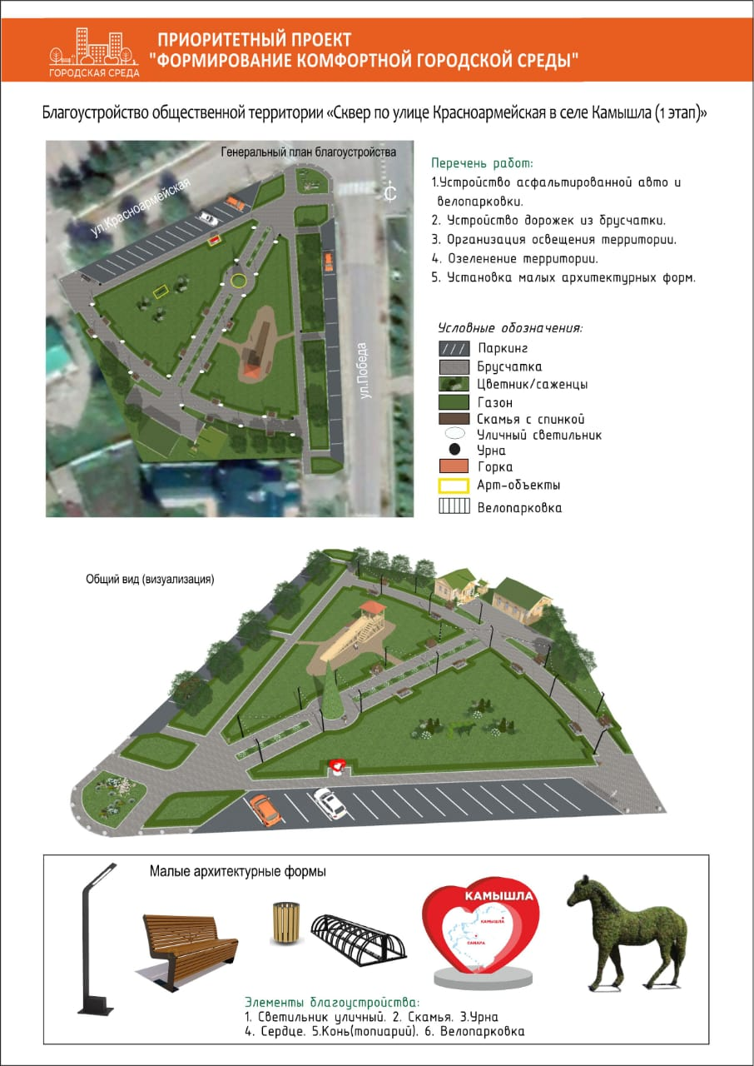
Приложение 3
к постановлению Администрации
муниципального района Камышлинский
Самарской области
от 26.10.2020 г. № 370

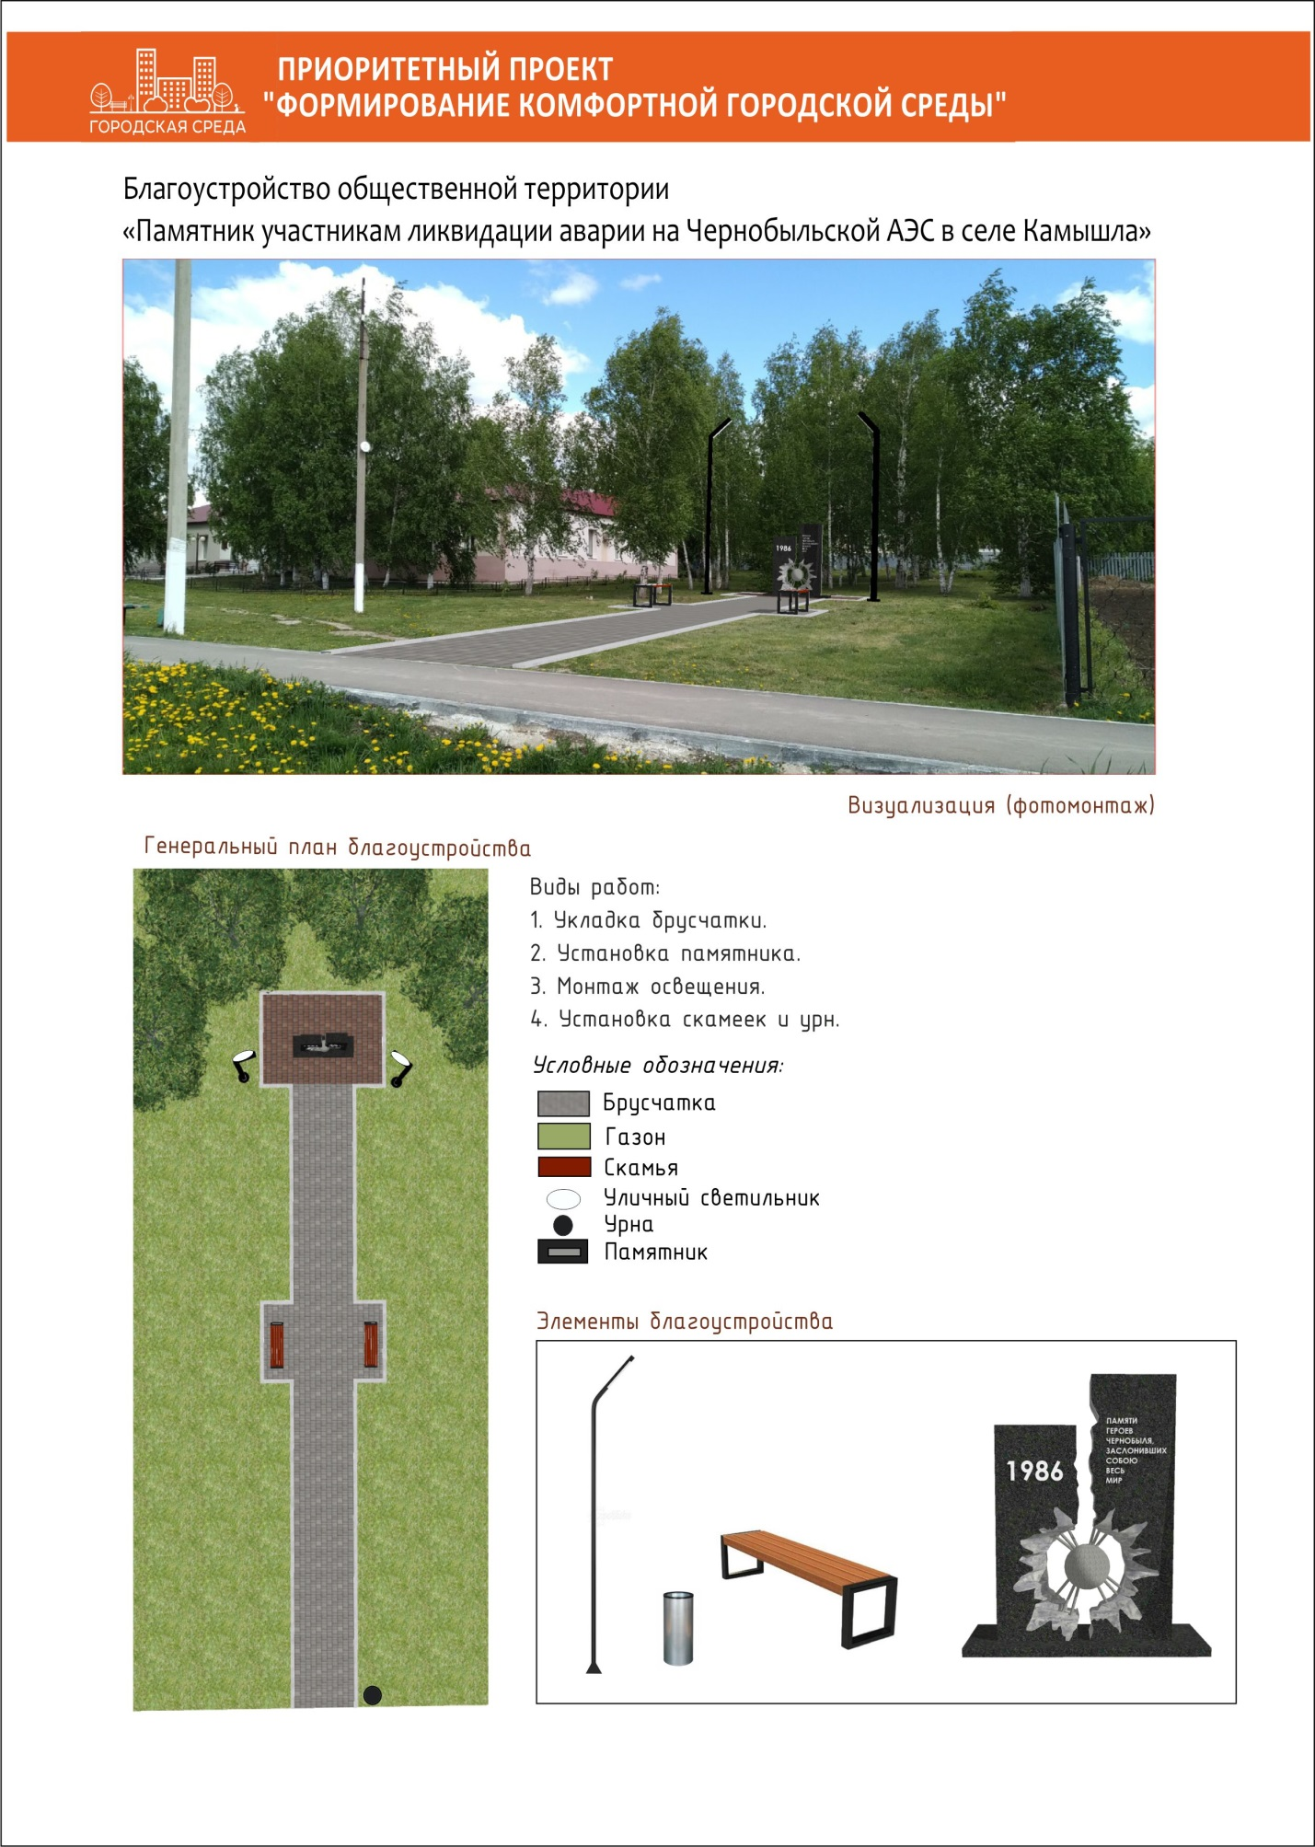
Приложение 4
к постановлению Администрации
муниципального района Камышлинский
Самарской области
от 26.10.2020 г. № 370

